Reviews
在开始今天的文档之前，我们需要对我们的软件做一个简单的回顾。我们的软件预实现的功能如下:

第10周 | （1）对鼠标动作的录制，记录每一次鼠标事件。  （2）对按键信息的录制，记录每一次键盘事件。  （3）实现对已录制事件的回放。  （4）多次重复播放已录制的事件。
第11周 | - 实现对目标计算机的远程协助功能。  （2）实现协助计算机和被协助计算机之间的文件传送功能。  （3）实现协助计算机和被协助计算机之间的消息传递功能。
第12周 | 监控目标计算机的鼠标和键盘事件，并通过短信或Email及时进行预警。
第13周 | （1）实现对多台目标计算进远程协助功能。  （2）实现对多台目标计算进远程协助功能。
所以本次类图只针对第一周目标进行了详细的设计，其他的周的目标的设计并不完善。
如果您还不了解这款软件，请暂时把它想象成按键精灵，虽然我们的软件和它还是有很大差别的。

Architecture：

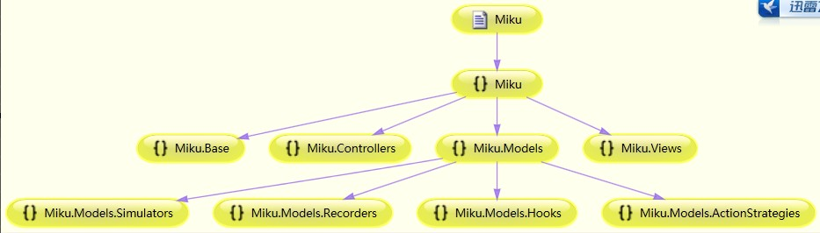

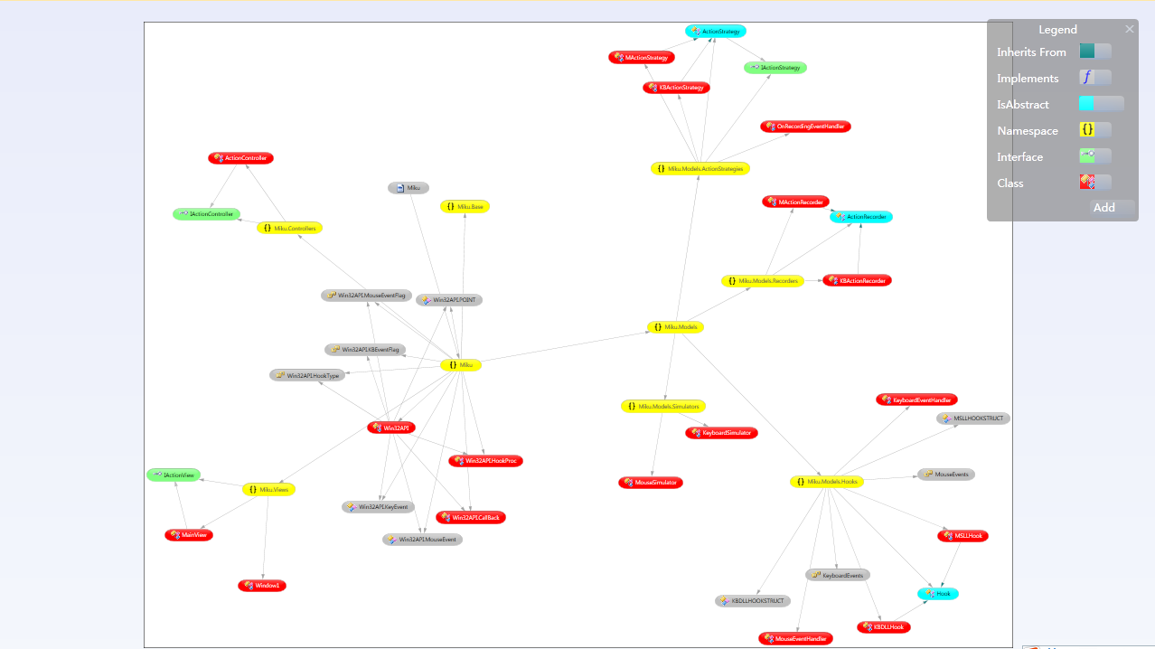

UML Class Diagram
1.这是我们类图的一个概观
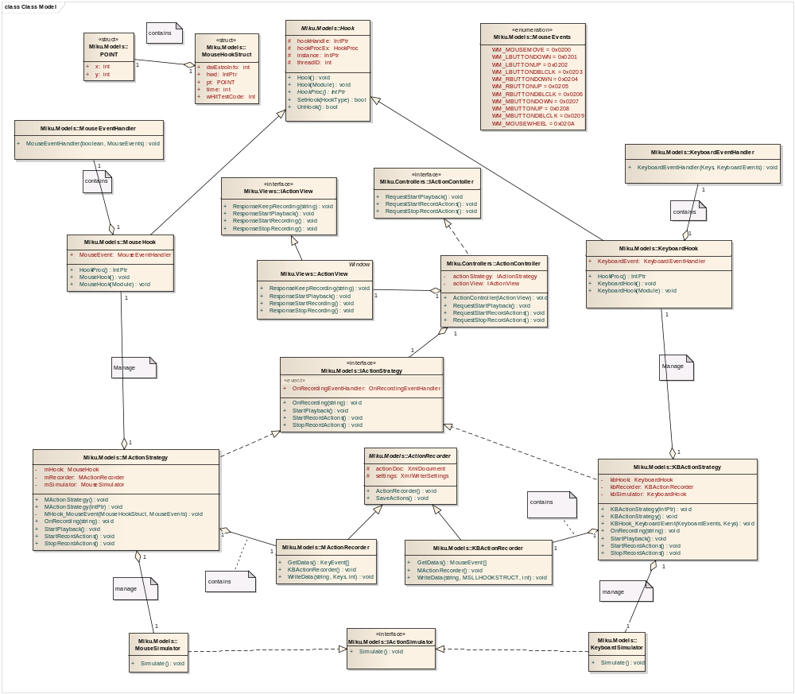

2.现在对这个类图进行一个详细的说明：
下图展示的是软件的命名空间的分布，可以看出，本程序采用MVC框架。由于不想Web应用和手机应用，windows窗体的应用并没有现成的MVC框架可以直接使用，所以我们试着编写了一个MVC框架。
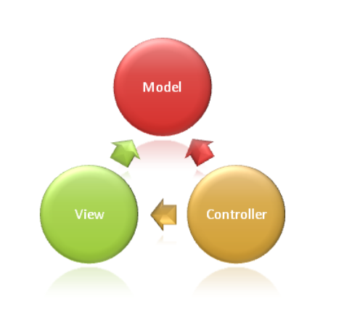

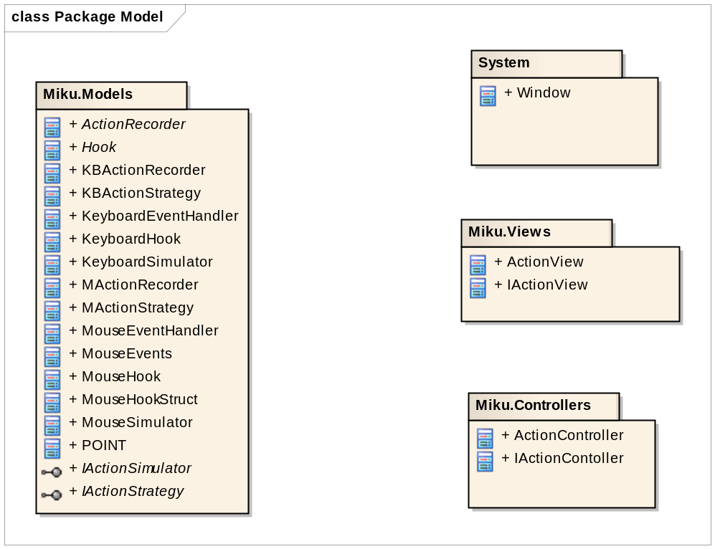
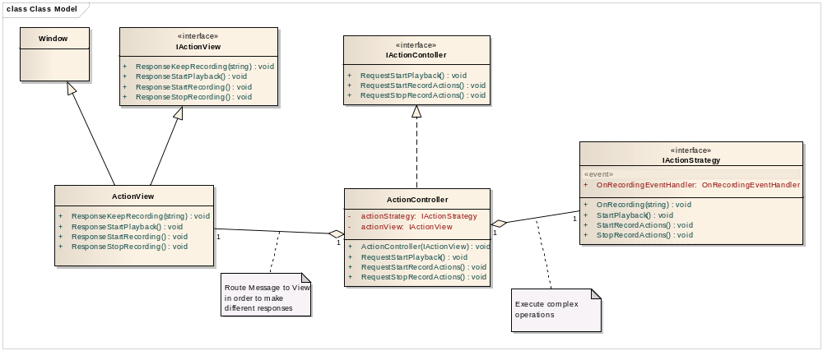
之所以，Window这个类是空的，是因为Window是.NetFramework基类库中的一个类，已经提供给我们，作为View层的类，我们的View层类继承自这个类，由于Window类异常复杂，且是已经提供的，可在MSDN查到所有的成员与方法，所以这里暂不画出。

3.下图展现的是Model View Controller之间的交互，IActionStrategy作为Model层与其他层的交互接口。对录制鼠标与录制键盘两种功能我们采取策略模式，通过IActionStrategy接口可以实现策略的转换。
View主要负责表现逻辑，负责输出真正呈现到人们眼前的界面。
Controller主要负责控制程序逻辑，负责处理路由到它这里的信息，并让View与Model做出合理的反应。
Model主要负责真正业务逻辑的处理，所以Model也是最为复杂的，下图为整个Model层的概览。
可以看出ActionStrategy类负责协调所有参与到录制鼠标或键盘事件并回放的业务逻辑。

关于ActionSimulator及其子类之所以只含有一个方法，是因为我们暂时还没有想到如何赋予它更复杂的逻辑实现，但是我们希望暂时为它预留出来位置，以适应以后的变化。虽然王青老师认为这样设计可能的类，可能只是某个类的一部分功能的抽象。但是，按照OO的思想，每个类应该负责一个完整的功能模块，我们经过讨论还是决定暂时把它独立出来。

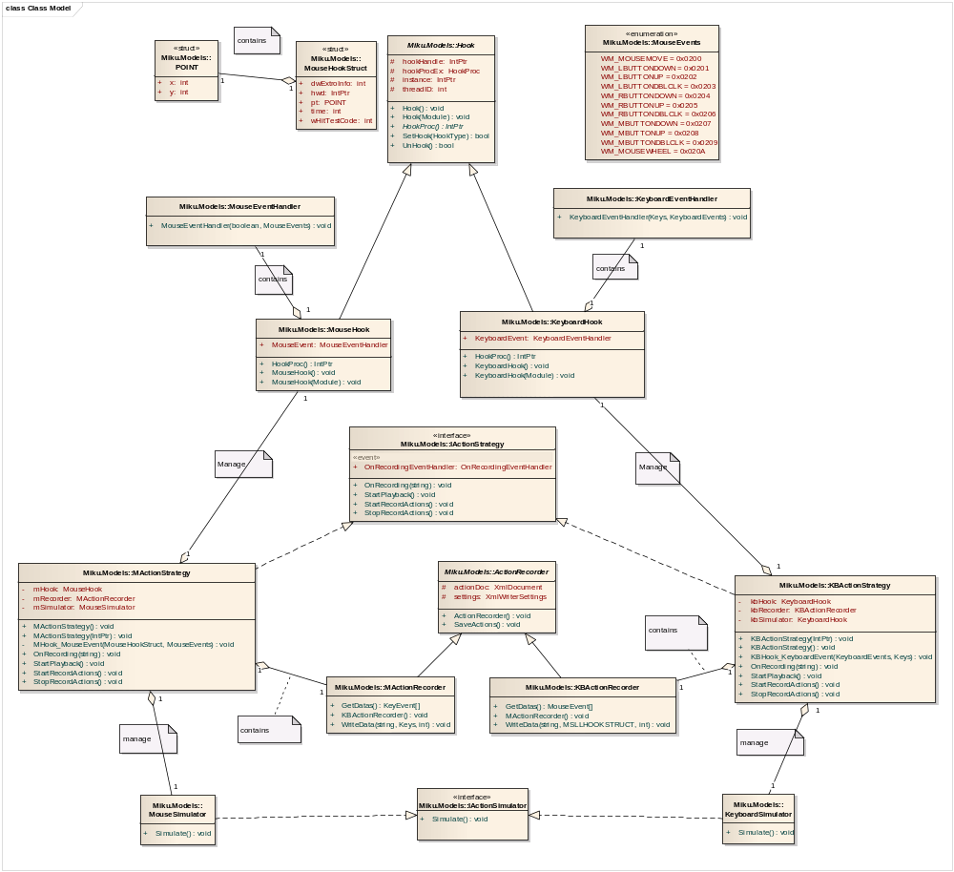

关于类的一些简单的介绍，以方便理解：
View层：
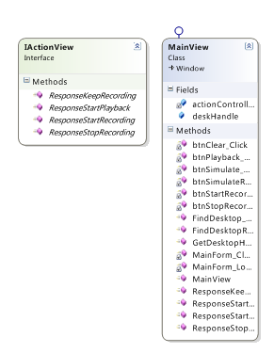
IActionView：所有的ActionView应实现的接口，实现这个接口将保证表现逻辑以符合标准的形式被调用。
MainView：ActionView的主要实现，它实现了IActionView接口，是真正负责显示逻辑的类。

Controller层：
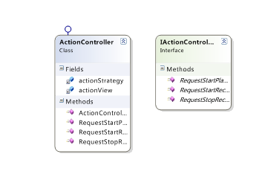
IActionController：所有ActionController应实现的接口。
ActionController：实现了ActionController，负责真正的程序逻辑的类。

Model层：
Model层类众多，只挑作重要的几个介绍。
- ActionRecoder及其子类。
这是一个记录鼠标和键盘事件的类，负责把数据存储在本地并在需要时调出。
出于性能的考虑，我们存储数据并没有采用数据库，而是采用更轻型而且易读性高的XML文件。当然之所以为ActionRecorder做出抽象类就是为了方便扩展，我们可以从抽象类继承出运用新的存储方式的Recorder。
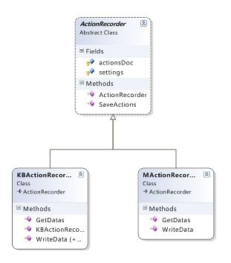
2．Hook及其子类。
Hook及其子类是软件中最核心的业务逻辑所在，我们运用全局钩子来实现多各种事件的监听和处理。暂时我们的Hook派生出了监听和处理鼠标和键盘消息的子类，以实现我们的核心业务，但是我们之所以做出Hook抽象类是为了方便以后对其他方面监听和处理的扩展。
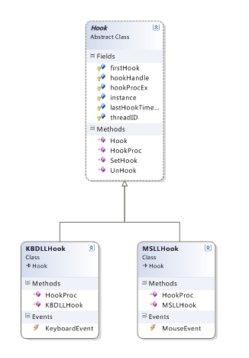
3.ActionSimulator及其子类。
ActionSimulator及其子类是模拟鼠标和键盘时间的类。由于比较单薄，就不做介绍了，它的功能还会继续丰富。
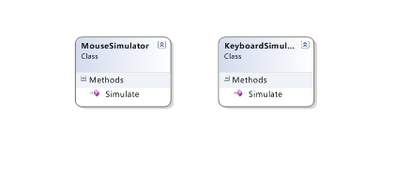
4. ActionStrategy及其子类。
ActionStrategy及其子类实现监听和处理各种信息的策略之间的转换。我们以接口和抽象类来实现类之间的解耦。
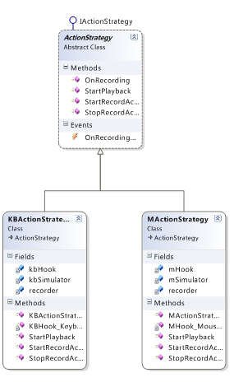

DataBase Design
数据库逻辑结构设计
数据库需求分析
针对系统的需求，设计如下所示的数据项和数据结构：
用户表：UIP、真实姓名、昵称、头像编号、性别、年龄
星座表：星座编号、星座名称
信息类型表：信息类型编号、信息类型
好友策略表：加好友的方式编号、加好友的方式设置
好友表：表添加记录、发送者的IP、好友的IP
血型表：血型编号、血型
信息表：聊天信息表记录编号、发送信息者IP、收到信息者IP、发送信息、信息类型编号、信息状态、发送时间
头像表：头像ID、头像图片
用户
主窗体

查找
显示查找
执行命令 操作

发送消息（聊天）
更改头像
加为好友

数据库初步关系框架
User(用户表)( UIP、昵称、头像编号、性别、年龄、真实姓名)
MessageType(信息类型表)( 信息类型编号、信息类型)
Messages(聊天信息表)( 聊天信息表记录编号、发送信息者IP、收到信息者IP、发送信息、信息类型编号、信息状态、发送时间)
Avatar（头像表）（头像ID、头像图片）
数据库关系模式优化
该系统的数据库设计是满足数据库设计的第三范式。在设计数据库的时候例如对本数据库中任意一个表，例如用户表；
在关系模式R中的每一个具体关系r中，如果每个属性值 都是不可再分的最小数据单位，则称R是第一范式的关系。例如UIP、用户昵称，用户真实姓名，年龄（一个人可能只有一个用户昵称，一个UIP，用户的编号，一个姓名……）如果是重复存储用户的UIP和姓名。这样，关键字只能是用户的编号。很显然这种方法是不可取的；所以说：用户表中的列是不可再分的（即列的原子性），则可以说明该表满足第一范式！
还拿出上面所说的用户表，例如每个用户都自己的详细信息（即，例如头像编号……）那么我们可以简单的举几个例子就可以很简单的看出；
- 数据冗余，假设同一种头像由50个用户都一样，那么头像就重复了50次。
- 更新异常，若调整了头像，相应的元组头像值都要更新，有可能会出现图像的不同。
- .插入异常，如果一种新的头像，由于没人选修，没有IP作为关键字，只能等有人选了才能录入头像成功。
- 删除异常，如果从当前数据库删除头像记录。那么刚要运用头像的人，则要运用的头像无法保存。
原因是：头像都要依赖于头像的编号。
解决方法：分成两个关系模式分别在用户表头像编号，和头像表中的头像编号建立关系，即需要时再进行自然联接，恢复了原来的关系。所以说综合上面所叙述，此数据库满足第二范式。
关系也满足了第三范式！
这样的目的就是：规范化目的是使结构更合理，消除存储异常，使数据冗余尽量小，便于插入、删除和更新。原则：遵从概念单一化 "一事一地"原则，即一个关系模式描述一个实体或实体间的一种联系。规范的实质就是概念的单一化。就是增加系统的稳定性以及系统的成本和后期的维护。
方法：将关系模式投影分解成两个或两个以上的关系模式。
要求：分解后的关系模式集合应当与原关系模式"等价"，即经过自然联接可以恢复原关系而不丢失信息，并保持属性间合理的联系。
从而在建立数据逻辑时能够更加清晰明白避免数据的冗杂，降低了出错的可能性使得该系统更加可靠。

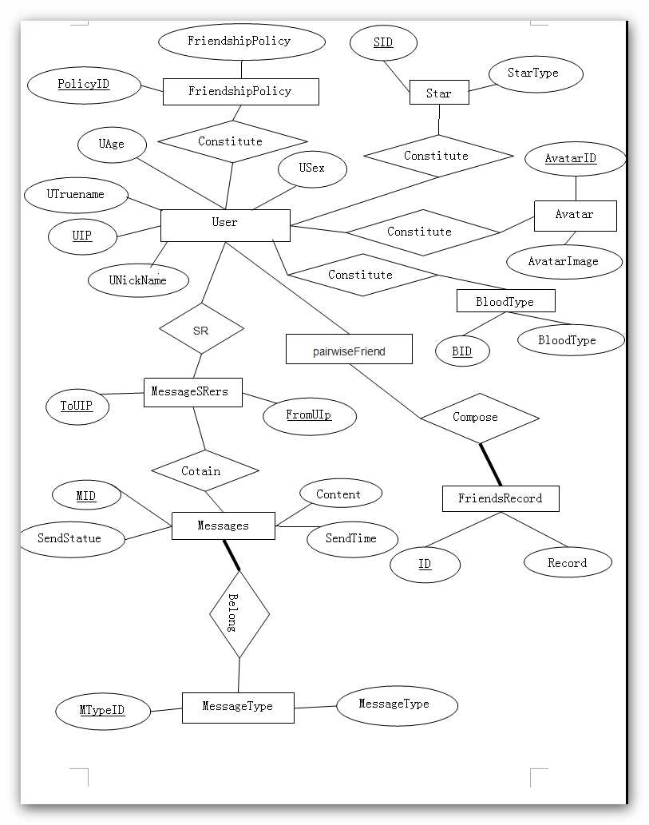
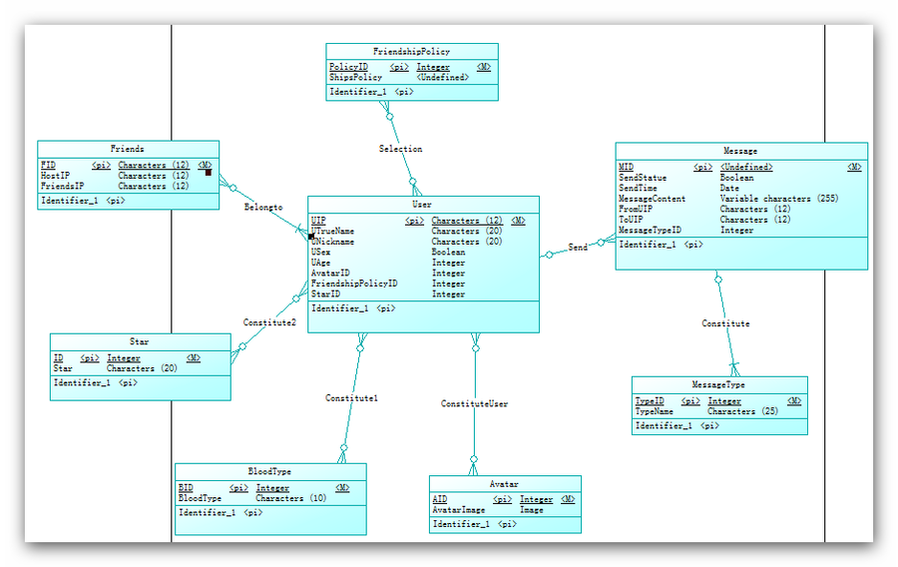

UML Sequence Diagrams
- 录制过程序列图及其说明：
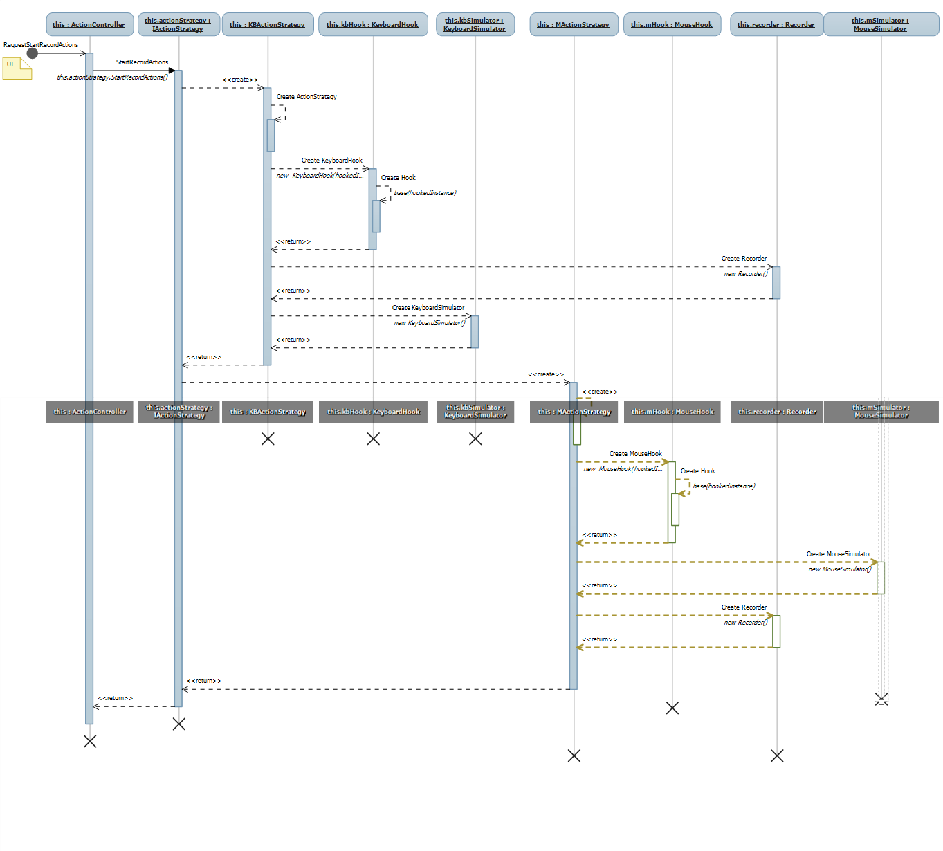
当用户对录制事件发出请求时，同时创建了一ActionContrller实例，通过调用ActionContrller的RequestStartRecording，Contrller层向Model层的ActionStrategy发出事件请求，并通过ActionStrategy实例对象向Model层内部逻辑深入；对ActionStrategy有两个子类，分别是KBActionStrategy和MActionStrategy类。当是键盘事件时，采用KBActionStrategy对象方法；当是鼠标事件时，采用MActionStrategy对象方法。
KBActionStrategy和MActionStrategy都是建立一个ActionStrategy实例对象。对KBActionStrategy，对象有一个KeyboardHook类属性、KeyboardSimulator类属性和Recorder类属性，创建通过一个KeyboardHook实例创建KBActionStrategy对象，同时并建立并初始化了KeyboardSimulator实例和Recorder实例，并深入Hook类实例对象。在创建Recorder实例对象到销毁Recorder实例对象之间，KBActionStrategy的KBHook_KeyboardEvent实时像Recorder实例对象写入Key事件值。
对MActionStrategy，对象有一个MouseHook类属性、MouseSimulator类属性和Recorder类属性，创建通过一个MouseHook实例创建MActionStrategy对象，同时并建立并初始化了MouseSimulator实例和Recorder实例，并深入Hook类实例对象。在创建Recorder实例对象到销毁Recorder实例对象之间，KBActionStrategy的MHook_MouseEvent实时像Recorder实例对象写入mouse事件值。

2. 回放序列图以及相关的说明
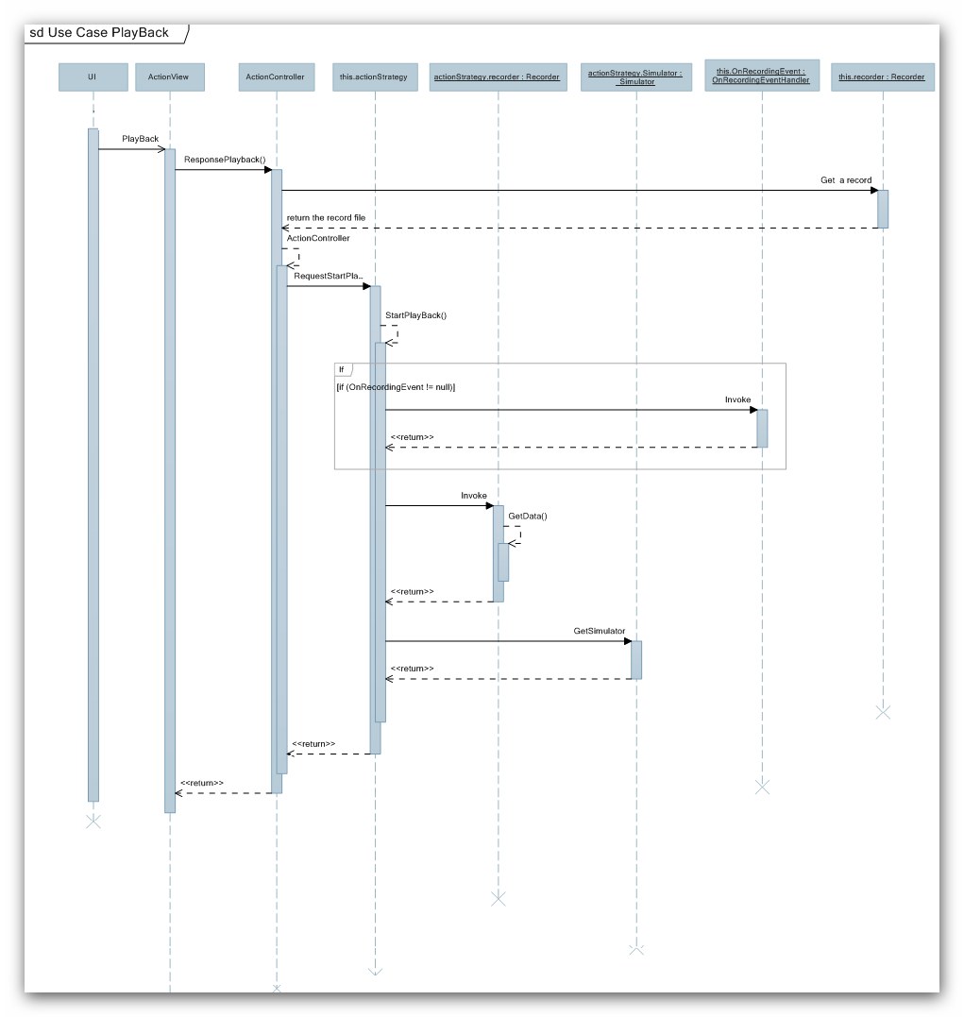
上图是我们的回放用例的序列图和合作图，活动图一样，顺序图也是一种动态建模方法。 顺序图一般用于确认和丰富一个使用情境的逻辑。一个使用情境就是系统潜在的使用方式的描述，也就是它的名称所要描述的。一个使用情境的逻辑可能是一个用列，或是一条备选线路；一个贯穿单个用例的完整流程，例如动作基本过程的逻辑描述，或是动作的基本过程的一部分再加上一个或多个的备用情境的逻辑描述。
序列图的优点在于我们能很直观的看到系统对于某个用例的执行流程和大概的逻辑控制流轨迹，它着重显示了参与相互作用的对象和所交换消息的顺序；当然序列图也有缺点，那就是它不能很详细的展现出像循环、选择的算法。
下面就说明一下我们的回放序列图：
首先，当用户结束录制后，该用户想要回放刚才的录制时，他按下UI上的PlayBack的相关按钮，这个请求就会以消息的形式传达到ActionView这个类里面，然后ActionView就会调用ResponsePlayBack（）这个函数来响应用户发出的请求信息，从Record里面取出保存好的之前的录制文件以备利用。
之后ActionView的函数ResponsePlayBack（）会将消息传达给位于controller层的ActionController类，ActionController调用RequestPlayBack（）的函数将消息传给作为Model层与其他层的交互接口的IActionStrategy，IActionStrategy本身定义了一个StartPlayBack（）的函数用于回放之前的操作录制。如果录制的文件不为空的话，就从Record里面取出数据，并且IActionStrategy调用Simulator里取出相应的模拟器也就是摸你鼠标的光标、键盘，以便使得回放的效果更好。
在这一系列的调用与消息传递后相关的信息会逐层返回，最终返回到View层，也就是UI界面，使得用户看到回放之前已录制好的操作的效果。
和之前描述的一样，序列图中我们可以知道系统对于某一个操作的响应过程和逻辑控制流轨迹，但是具体的算法实现我们并不清楚，但是序列图能让用户或者说是客户很好的了解大概的处理模式。

Coding Style Guidelines
Pascal:每个单词首字母均大写
Camel: 第一个单词首字母小写，其余单词大写
1 Class命名:采用Pascal方式，不加任何前缀或后缀，在微软给出的建议中认为这些是冗余信息。
2 Method命名:采用Pascal方式，使用动词或动词短语，如Remove();或GetCharArray();等。
3 参数命名: 采用Camel方式，微软反对使用匈牙利命名方式，认为匈牙利命名方式与具体编程语言相关并且维护复杂，建议使用代表参数意义的名字。
4 Field命名：对于public、protected或internal修饰的采用Pacal风格，提倡避免使用，如需使用可以用propety代替；对于private的采用Camel风格并以下划线(_)为前缀，微软不在提倡以m_为前缀的field命名方式。
5 对于Static或Const变量参见第4条。
6 Propety命名：采用Pascal格式，命名要反映出对应的实体，并且不要以“Get”或“Set”为前缀。
7 Variable命名：采用Camel格式，反映出变量代表的意思。
8 Interface命名：采用Pascal格式，以I为前缀。
9 使用Attribute作为自定义属性类的后缀
10 使用Exception作为自定义异常处理类的后缀
11 Name Space命名：开发代号.模块名称[.Feature],如Miku.Controllers,Miku.Models.IActionStrategy.
Project:Pascal格式，总是和联编以及根命名空间相同。
Source File文件：总是和类名相匹配，避免一个文件包含多个类的情况。
例：
类型 | 类型 前缀 示例
变量命名规范 | Array arr arrShoppingList  Boolean bln blnIsPostBack  Byte byt bytPixelValue  Char chr chrDelimiter  DateTime dtm dtmStartDate  String str strFirstName | Decimaldec decAverageHeight  Double dbl dblSizeofUniverse  Integer int intRowCounter  Long lng lngBillGatesIncome  Object obj objReturnValue  Short shr shrAverage
控件命名规范 | AdRotator adrt adrtTopAd  Button btn btnSubmit  Calendar cal calMettingDates  CheckBox chk chkBlue  CheckBoxList chkl chklFavColors  CompareValidator valc valcValidAge  valeEmail_Validator  Repeater rpt rptQueryResults  Table tbl tblCountryCodes  TableCell tblc tblcGermany  TableRow tblr tblrCountry | DataGrid dgrd dgrdTitles  DataList dlst dlstTitles  HyperLink lnk lnkDetails  Image img imgAuntBetty  ImageButton ibtn ibtnSubmit  Label lbl lblResults  LinkButton lbtn lbtnSubmit  ListBox lst lstCountries  Panel pnl pnlForm2  RadioButton rad radFemale  RangeValidator valg valgAge
ADO.NET控件命名规范 | Connection con conNorthwind  DataAdapter dad dadProducts  DataReader dtr dtrProducts | DataTable dtbl dtblProduct  DataRow drow drowRow98  DataColumn dcol dcolProductID

- 为了让大家尽快习惯编程风格，我们首先举行一个简单的学习会，来让大家知道我们需要遵循编程风格和编程风格对于协作编程的重要性。
- 我们选取两款Visual studio的插件来协助我们完成编程风格和错误检查。
GhostDoc和CodeIt.Right，这也是许多大公司例如IBM之类的公司采用的插件。
GhostDoc是协助我们自动完成注释功能，当然风格肯定会保证一致。
CodeIt.Right协助我们用已经制定的规则来检查已有代码的正确性和冗余性。
插件网址如下，由于暂时也在学习中，所以不做详细介绍了。
http://submain.com/
- 最后，在养成编程习惯的初期，我们会定期交叉检查对方代码是否符合规范，当然，在养成习惯以后，这一步就可以省略了。

Current Achievement
目前来说，我们已经完成了编码第一周的初步目标，即最开始提到的第10周的部分工作，而且已经释放了用于内测的alpha版程序，有小组成员进行测试并提出反馈。我们拟采用每编一个模块的代码就进行一次测试，所以测试计划已由小组成员撰写完毕，接下来将进行简单的单元测试和用户反馈的整理，目前只是内测用户即小组成员进行测试。
软件的alpha版截图。
